
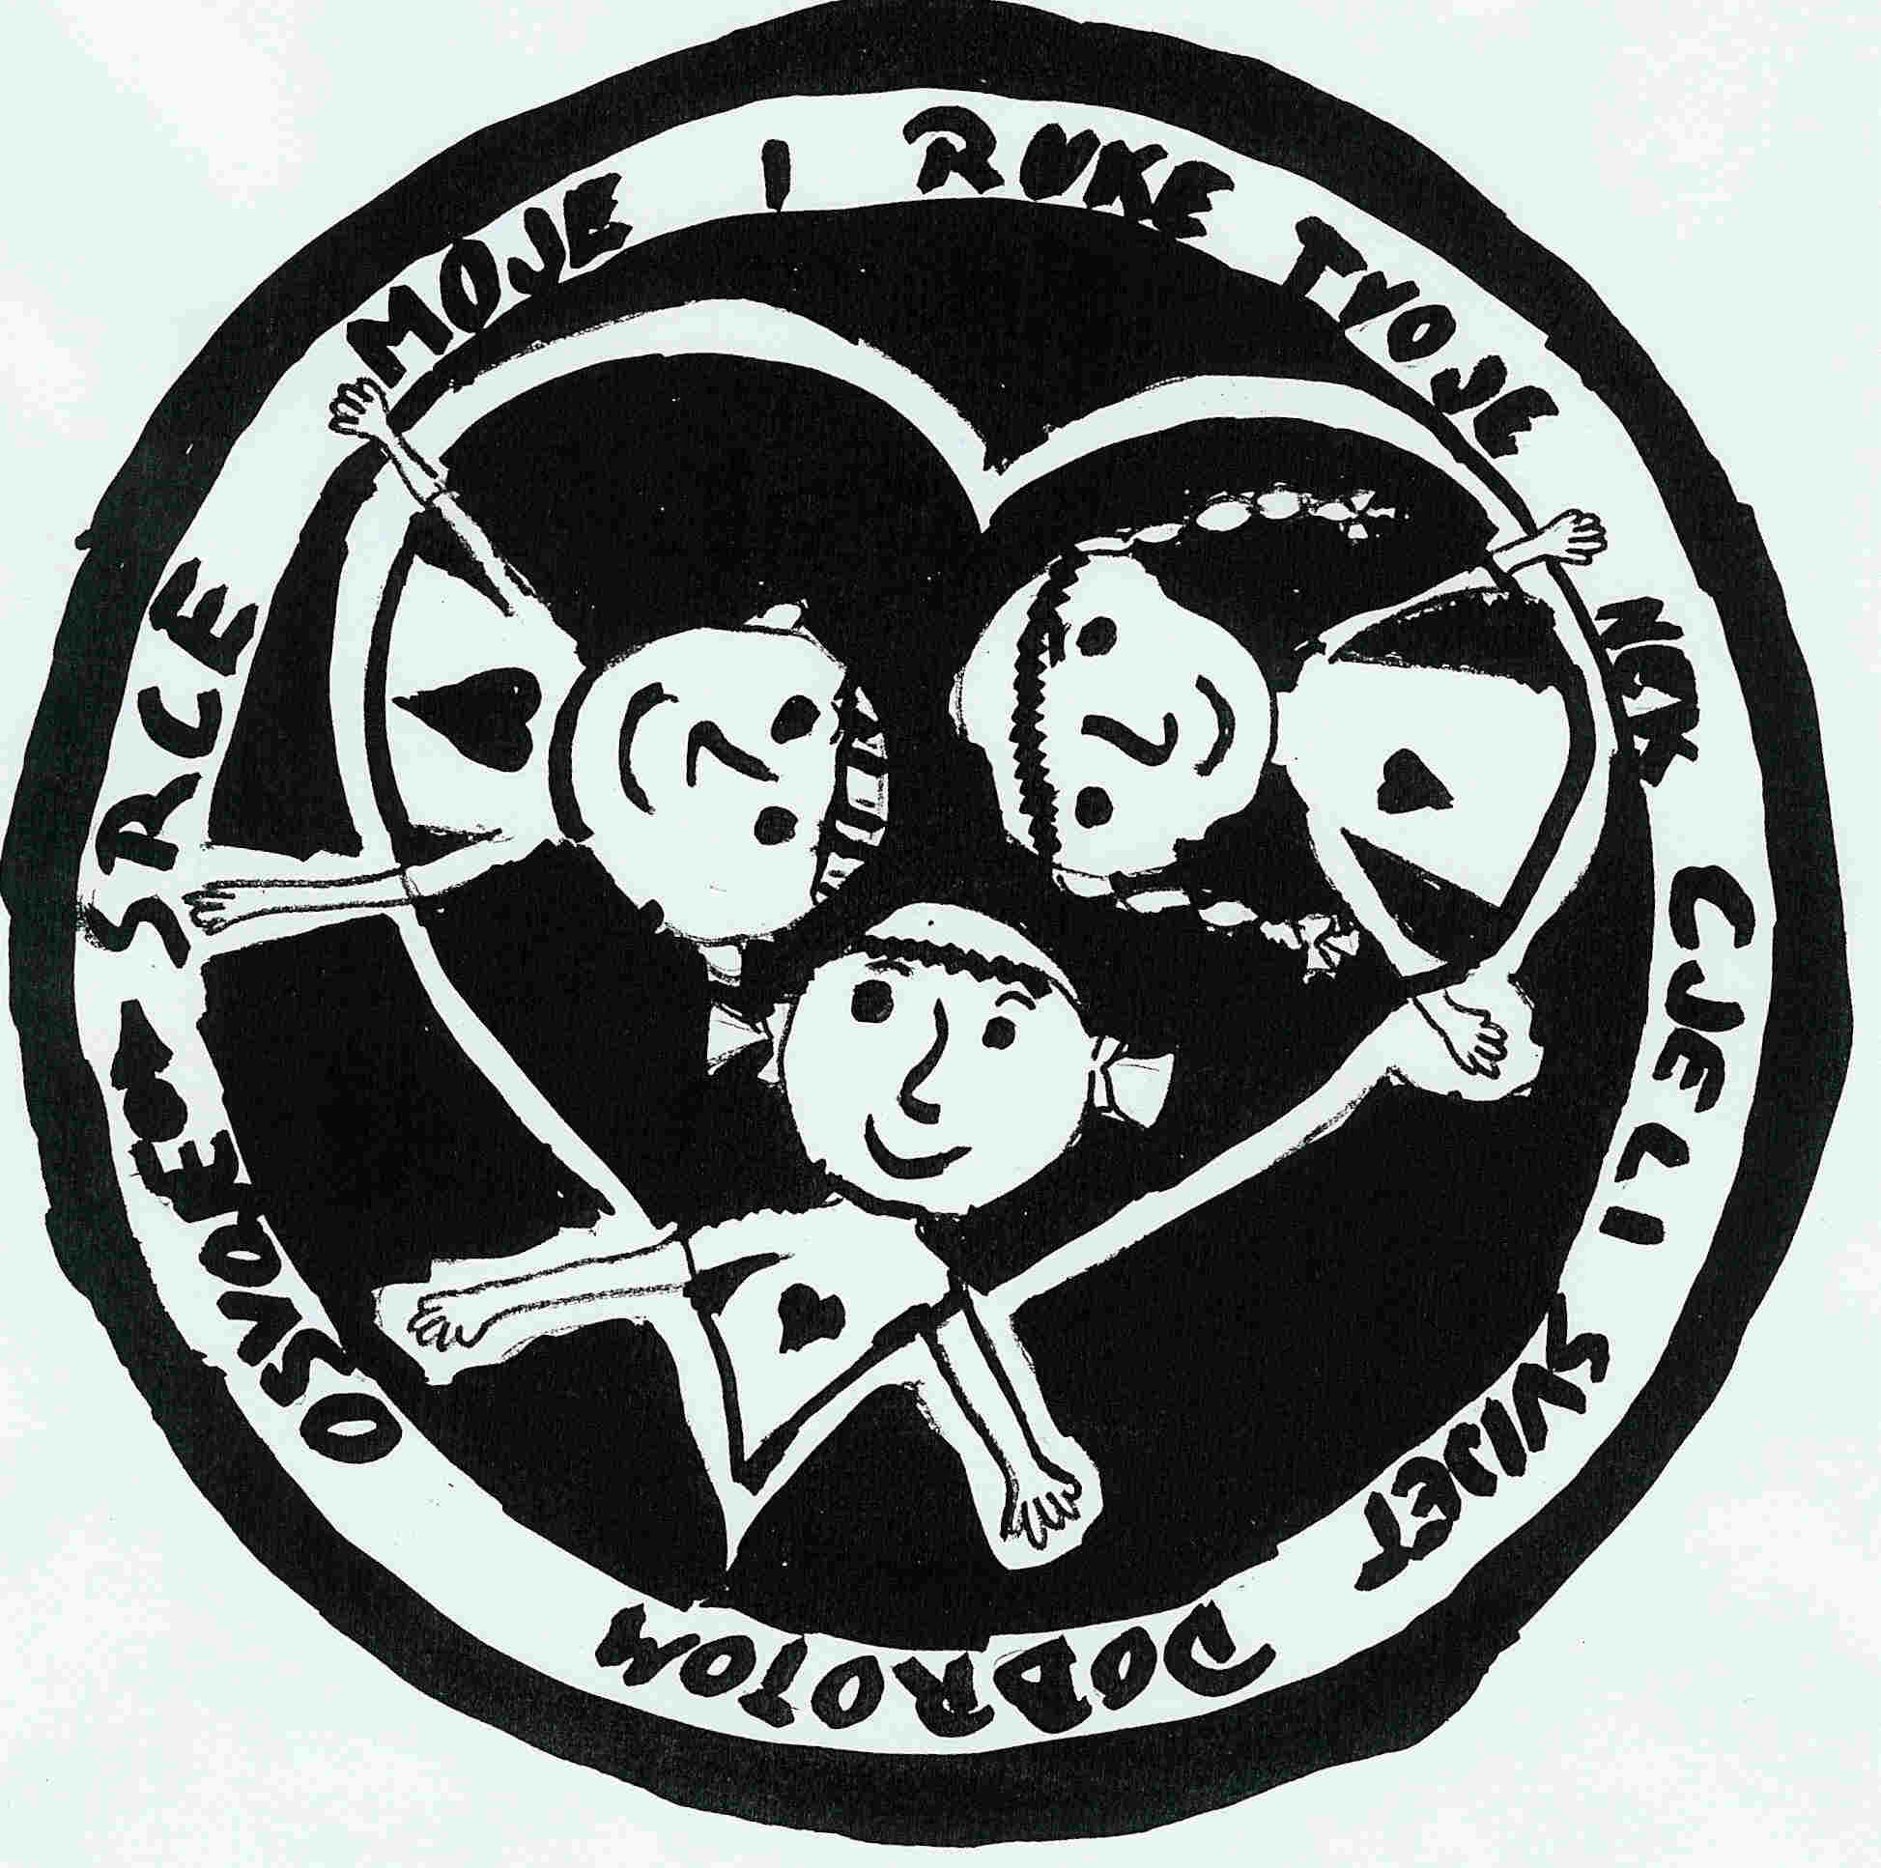

DJEČJE GRADSKO VIJEĆE

GRADA OPATIJE

raspisuje

NATJEČAJ ZA DODJELU NAGRADA
ZA DJELA NESEBIČNE POMOĆI I SOLIDARNOSTI

“NAJ DJEČJE DJELO“

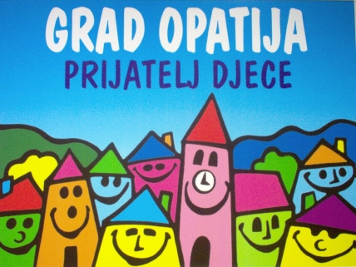

Opatija, 12.03.2012.

ZAŠTO NAGRADA ZA “NAJ DJEČJE DJELO “
Vijećnike Dječjeg gradskog vijeća Grada Opatije je zanimalo što djeca znaju o humanosti i humanitarnom radu. Proveli su istraživanje i otkrili da se djeca u mnogim zemljama uključuju od najranije dobi u humanitarne akcije putem volonterskog i dobrovoljnog rada. Oni rado pomažu drugom djetetu, starijima, učine nešto korisno za svoju zgradu, razred, prijatelje, obitelj, susjede.U želji da se među djecom Opatije počnu prepoznavati i cijeniti ova izuzetno vrijedna djela pokrenuli su ovu akciju.
CILJ AKCIJE “NAJ DJEČJE DJELO“
Nagrade za “Naj dječje djelo“ dodjeljuju se sa ciljem promocije solidarnosti i humanosti među djecom (osnovnoškolskog i srednjoškolskog uzrasta).

I. PRAVILA I KRITERIJI ZA PRIJAVU UČENIKA OSNOVNOŠKOLSKOG UZRASTA
1.1.TKO SE MOŽE PRIJAVITI ?
Na natječaj se prijavljuju učenici osnovnoškolskog uzrasta s mjestom prebivališta na području Grada Opatija.
Prijavu mogu podnijeti :
1. Učenici ili učenice za druge učenike (jednoga ili grupu učenika)
2. Razred za učenika ili učenicu i grupu
3. Nastavnici, prijatelji, roditelji, susjedi za učenika/učenicu ili grupu.
Prijavitelji koji su odrasle osobe ne smiju biti u rodbinskom odnosu sa prijavljenim učenikom/com, odnosno roditelji ne mogu prijaviti vlastitu djecu.
1.2.OSTALI KRITERIJI:
Na natječaj se prijavljuju “Naj dječja djela“ ostvarena u prethodnoj kalendarskoj godini (2011).
Prijave na natječaj koje prijavljuju učenici ili grupa učenika se podnose na sljedeći način:
1. Učenici/ce ili grupa učenika koji žele prijaviti drugog učenika ili grupu, podnose prijave najprije povjerenstvu za obradu u razrednom odjeljenju iz kojeg je prijavitelj. Povjerenstvo imenuje razredni odjel, a sačinjavaju ga dva učenika uzornog vladanja koje predlože učenici i razrednik tog odjela. Povjerenstvo razmatra prijave, utvrđuje valjanost prijava te izvještava i predlaže Odboru listu prijava.
Prijavitelji koji su odrasle osobe podnose prijavu Odboru za procjenu prijava na adresu Grad Opatija (,,za Naj dječje djelo”), Opatija, Maršala Tita 3.

II. PRAVILA I KRITERIJI ZA PRIJAVU UČENIKA SREDNJEŠKOLSKOG UZRASTA
2.1.TKO SE MOŽE PRIJAVITI:
Na natječaj se prijavljuju učenici srednješkolskog uzrasta s mjestom prebivališta na području Grada Opatija.
Prijavu mogu podnijeti :
1. Učenici ili učenice za druge učenike (jednoga ili grupu učenika)
2. Razred za učenika ili učenicu i grupu
3. Nastavnici, prijatelji, roditelji, susjedi za učenika/učenicu ili grupu.
Prijavitelji koji su odrasle osobe ne smiju biti u rodbinskom odnosu sa prijavljenim učenikom/com, odnosno roditelji ne mogu prijaviti vlastitu djecu.
2.2.OSTALI KRITERIJI:
Na natječaj se prijavljuju “Naj dječja djela“ ostvarena u prethodnoj kalendarskoj godini
Prijave na natječaj koje prijavljuju učenici ili grupa učenika se podnose na sljedeći način:
1.Učenici/ce ili grupa učenika koji žele prijaviti drugog učenika ili grupu, podnose prijave Savjetu mladih (na adresu Grad Opatija, Savjet mladih, Opatija, Maršala Tita 3). Savjet mladih razmatra prijave, utvrđuje valjanost prijava te izvještava i predlaže Odboru listu prijava.

Prijavitelji koji su odrasle osobe podnose prijavu Odboru za procjenu prijava na adresu Grad Opatija (,, za Naj dječje djelo”), Opatija, Maršala Tita 3.

III ZAJEDNIČKA PRAVILA I KRITERIJI
3.1 ZA ŠTO SE MOŽE DOBITI NAGRADA ?
Nagrade za “Naj dječje djelo“ dodjeljivat će se
1. za pruženu pomoć (drugom djetetu, odrasloj osobi) iz zajednice u kojoj predloženi živi, a koja je veća od solidarnosti koja podrazumijeva prijateljstvo, kolegijalnost i uobičajene socijalne navike prema drugima.
2. pokretanje akcije prikupljanja pomoći u razredu, susjedstvu, ili za djecu koja su udaljena. Akcije koje su u planu i programu rada škole se ne mogu prijaviti, ali se mogu prijaviti oni učenici, grupe učenika ili razredni odjeli koji su izuzetno aktivno sudjelovali u realizaciji takvih akcija, zavisno od cilja humanitarne akcije (npr. ako je akcija prikupljanje sredstava, potpisa ili sličnih metoda pomoći, onda se može predložiti onaj razredni odjel, učenika/cu koji su dali izuzetni doprinos uspješnosti akcije.
3. pružanje pomoći starijim osobama (susjedima, rođacima) u kontinuiranom trajanju od barem jednog polugodišta ili manje od jednog polugodišta, ako potreba traje manje (npr.: donošenje potrepština iz dućana, druženje ...)
4. pružanje pomoći u učenju učenicima s poteškoćama u učenju. Podrazumijeva se kontinuirana podrška od najmanje jednog polugodišta.
5. obavljanje volonterskg rada u humanitarnoj organizaciji (Crvenom križu i slično..), odnosno izuzetno aktivno sudjelovanje u akcijama Crvenog križa.

6. samoinicijativno ukazivanje na potrebe drugih, organiziranje akcija i pružanje pomoći drugima

3.2. VRSTE NAGRADA
Grad Opatija i Dječje gradsko vijeće dodjelit će za uzrast osnovnoškolaca i uzrast srednjoškolaca na svečanosti posvećenoj djeci, nesebičnoj pomoći, solidarnosti i ljubavi prema bližnjima:
- Nagradu - za izuzetnu humanost, solidarnost
- Pohvalnice i/ili priznanja - za sve druge vrijedne i humanitarne akcije

IV POSTUPAK OCJENJIVANA

Gradonačelnik Grada Opatije, na prijedlog Gradskog koordinacionog odbora akcije “ Gradovi i općine prijatelji djece “ imenuje Odbor za procjenu koji se sastoji od članova .
Odbor čine:
1. Dva člana osnovnoškolskog uzrasta iz Dječjeg gradskog vijeća
2. Predstavnik/ca Crvenog križa Opatija,
3. Dva člana iz Savjeta mladih za srednjoškolski uzrast
4. Predstavnik/ca Društva naša djeca,
5. Predstavnik/ca osnovne škole iz redova nastavnika ili stručnih suradnika
6. Predstavnik iz redova KOO Grad – prijatelj djeca
7. Predstavnik/ca nadležnog upravnog odjela u kojem je projekt.

Odbor za procjenu prijava utvrđuje jesu li pristigle prijave, prema izvještajima povjerenstava iz razrednih odjela, izvještajima Savjeta mladih ili prijave odraslih osoba, u skladu sa ciljevima Natječaja. Odbor donosi prijedlog za dodjelu nagrada koji dostavlja Gradskom koordinacionom odboru za provođenje akcije “Gradovi Opatija prijatelj djece“ koji donosi konačnu odluku.
Svi podnosioci prijava biti će obavješteni o donesenoj odluci.

V PRIJAVE NA NATJEČAJ
1. Prijave za dodjelu nagrada dostavljaju se na adresu: Grad Opatija (za “Naj dječje djelo“), M. Tita 3 , 51410 Opatija.
2. Natječaj je otvoren od 12. ožujka do 13. travnja 2011.godine. Rok za dostavu prijava je 13. travnja 2012. godine
3. Prijava se podnosi na obrascu za prijavu (koji se može dobiti u pisarnici Grada Opatije, na web adresi : www.opatija.hr, u Društvu naša djeca, u vašoj školi).
4. Uz prijavni obrazac mogu se dostaviti i dodatni materijali kao što su pisma preporuke, mišljenja prijatelja, susjeda i sl.
Podaci predstavljeni u prijavi podložni su kontroli.
Za sva dodatna objašnjenja zainteresirani se mogu javiti u Grad Opatiju, Stručnoj suradnici za odgoj i obrazovanje zaduženoj za Dječje gradsko vijeće, Marti Berčić na broj telefona 680 146 ili e-mail : marta.bercic@opatija.hr.

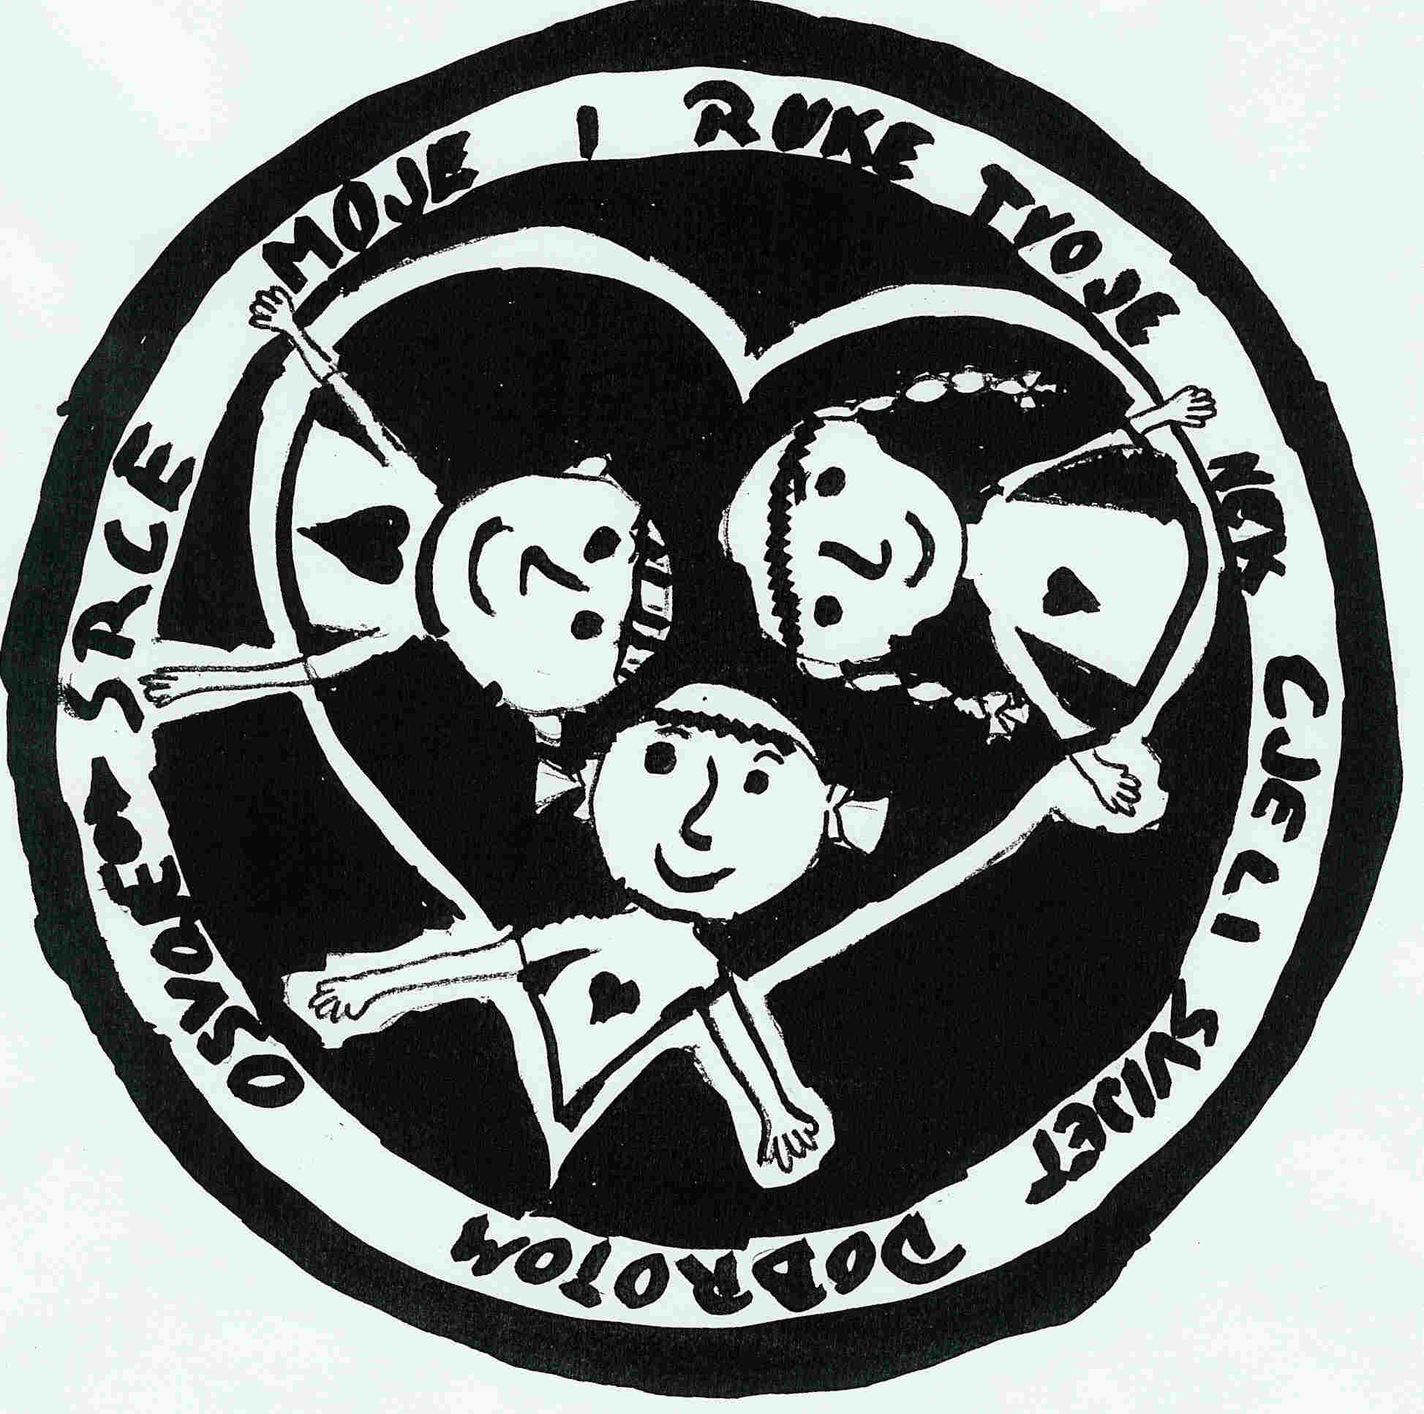

“NAJ DJEČJE DJELO“

PRIJAVNI OBRAZAC

Moje ime i prezime: ________________________________
Iz mjesta: ________________________________
Idem u školu (ili
radim ili.........): ________________________________

Saznao sam za vašu
akciju: ________________________________

Kontaktirati me možete na adresu i telefon:

____________________________________

Prijavljujem:
Učenika ili učenicu: ______________________________

Iz mjesta: ______________________________

Učenika/cu škole: ______________________________

Rođenog/rođenu: ______________________________

Natječaj je otvoren od 12. ožujka 2012. do 13. travnja 2012. godine. Rok za dostavu prijava je 13. travnja 2012. godine

On / ona je učinio/la hrabro, humano djelo (kratki opis) :
(Neka pitanja na koja trebaš odgovoriti - kome je pomogao/la, kako je onaj koga prijavljueš doznao/la da treba pomoći, što je posebno u toj pomoći, što upućuje da je to djelo koje zaslužuje posebnu pohvalu, je li pomoć jednokratna ili kontinuirana, kako znaš da je pomoć stigla u prave ruke (neki dokaz o pruženoj pomoći, humanitarnoj gesti, ili iskazanoj pažnji, je li to prvi put ili je taj učenik/učenica već činio/la takva djela...)

U Opatiji, ________ 2012.
___________________
/ potpis podnosioca prijave /

